Держенергоефективності спільно із фінськими партнерами працює над створенням Фонду зелених інвестицій в Україні

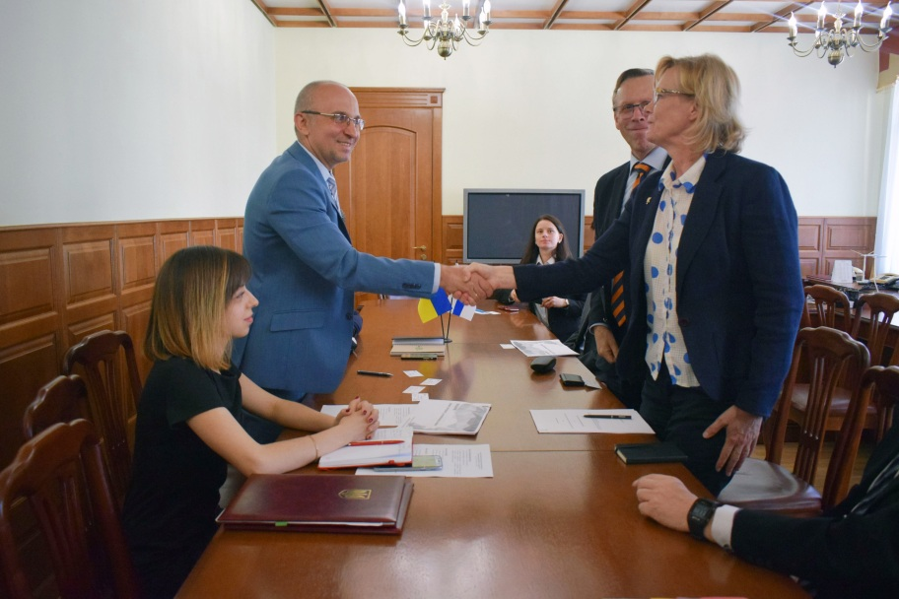

Держенергоефективності у співпраці із Північною екологічною фінансовою корпорацією (НЕФКО) та експертами Фінсько-українського трастового фонду ініціює розробку концепту нового фінансового інструменту в Україні – Фонду зелених інвестицій («GIF UA»).

Робота над Фондом стане ще одним пріоритетним напрямом вже успішного партнерства МЗС Фінляндії, НЕФКО та Держенергоефективності. Тісну співпрацю України та Фінляндії було закріплено укладанням відповідного Меморандуму у 2017 році (http://saee.gov.ua/uk/news/1665).

Саме завдяки активному співробітництву засновано та вже працює Фінсько-український трастовий фонд, що фінансує підготовку техніко-економічного обгрунтування (ТЕО) для «зелених» проектів.

Зокрема, Фінсько-український трастовий фонд підтримав найбільшу заявку щодо розробки дослідження для створення Фонду зелених інвестицій в Україні «GIF UA».

Фонд «GIF UA» дозволить:

- забезпечити співфінансування нових проектів «зеленої» енергетики;

- усунути основні бар’єри в реалізації даних проектів (відсутність застави, попит на власний капітал тощо).

Також передбачається, що до діяльності фонду зможуть долучатися вітчизняні та міжнародні фінансові установи.

За результатами розробки вищезазначеного дослідження буде представлено концепцію Фонду «GIF UA», яка включатиме:

- інвестиційну стратегію фонду;

- організаційну структуру роботи та концепцію управління;

- джерела для залучення фінансових ресурсів;

- дорожню карту щодо заснування фонду в Україні.

«Наша мета – заснувати в Україні надійний фінансовий інструмент співфінансування проектів за зразком «Green Investment Group» у Великобританії (http://greeninvestmentgroup.com), «DEG» (https://www.deginvest.de) у Німеччині», - повідомив Сергій Савчук.

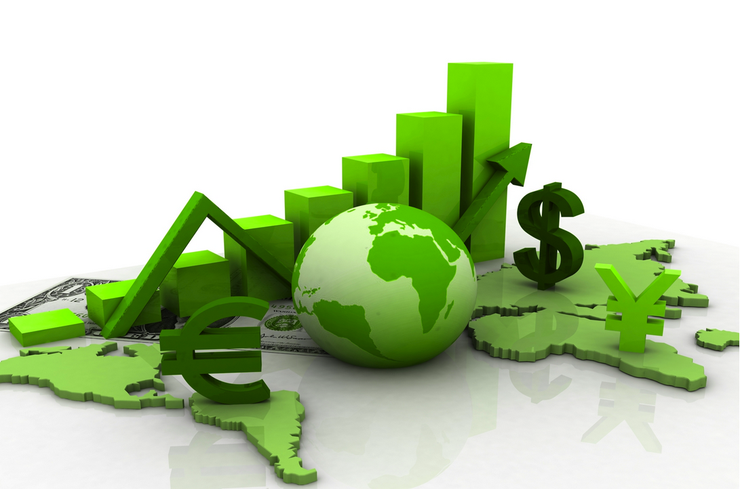

Управління комунікації та зв’язків з громадськістю

